Prénom : ………………………… | Date : ……………………………..……………………

 | ROULE GALETTE (12-1)

Elle court, elle court dans la forêt et voilà qu’elle rencontre un gros ours.
- Galette, galette, je vais te manger grogne l’ours de sa grosse voix.
- Non, non, dit la galette ; écoute plutôt ma chanson !

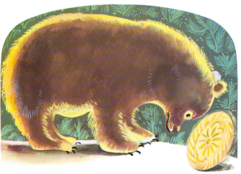

1./ Réponds aux questions suivantes :

- Qui la galette rencontre-t-elle ?

………………………………………………………………………………………………………………………………………

- Que veut-il ?

………………………………………………………………………………………………………………………………………

- Que va faire la galette ?

………………………………………………………………………………………………………………………………………

2./ Recopie les phrases dans le bon ordre :

forêt la dans roule galette La .

………………………………………………………………………………………………………………………………………

gro$ La rencontre un galette our$ .

………………………………………………………………………………………………………………………………………

VEUT galette GROS LA MANGER LE OURS .

………………………………………………………………………………………………………………………………………

